PRESENTACIÓN 2023
275-PLA-MI-RH-2022

Ref. SICE: 77-2022

Aprobado en sesión Extraordinaria (Presupuesto) del Consejo Superior 36-2022 celebrada el 29 de abril de 2022, Artículo XVII.

Ley 9458 que reforma la Ley 4573, Código Penal y Ley 7451, Ley de Bienestar de los Animales 9458

IMPLICACIONES ORGANIZACIONALES
Impacto de la Ley 9458 que reforma la Ley 4573, Código Penal y Ley 7451, Ley de Bienestar de los Animales 9458 publicada en la Gaceta No. 95 el 22 de mayo del 2017.
Esta reforma a la Ley trajo consigo una serie de variantes en la tramitación e investigación de Crueldad contra los animales, al ser normado como delito.
Dentro de las particularidades de la Ley, se identificó cambios que impactan en el Poder Judicial:
- El artículo 2 adiciona una sección V al título IX "Delitos contra la seguridad común" de la Ley N° 4573, Código Penal, de 4 de mayo de 1970, los cuales son el artículo 279 bis, 279 ter, 279 ter, 279 quáter, 279 quinquies y 279 sexies, “Crueldad contra los animales” “Muerte del animal”, “Actividades exceptuadas”, “Peleas entre animales” y “Pena alternativa”, delitos que son competencia de las instancias judiciales.
- Asimismo, el artículo 3, adiciona un nuevo artículo 405 bis, “Maltrato de animales” en que se castiga con multa el “Maltrato animal”.
- En los artículos 2 y 3 de la reforma de Ley 9458 en estudio, en su parte dispositiva final establecen: “Las organizaciones debidamente inscritas en el Registro Judicial podrán representar los intereses difusos de los animales afectados por las conductas descritas en esta norma”.
En virtud de la importancia de esta Reforma y las implicaciones sobre el Poder Judicial, se procedió a realizar un análisis de esta, para estimar el presupuesto de su implementación.
El Registro Judicial deberá registrar aquellas instituciones que representen los intereses difusos de los animales, por lo que debe crearse un módulo en el Sistema de Registro. (se requiere una plaza de Informático para su desarrollo). Al 2019 se cuentan con únicamente 4 empresas inscritas.
Se debe reforzar con dos investigadores 1 y un jefe 1, a la Sección de Delitos Varios del Departamento de Investigaciones Criminales y se crean cinco plazas para el Departamento de Ciencias Forenses para el análisis de las pruebas derivadas de los delitos contra los animales, ambos Departamentos del Organismo de Investigación Judicial. Así mismo 11 investigadores 1, para las delegaciones Regionales del OIJ y un profesional 2 para la Administración y ejecución presupuestaria. Cada uno de estos funcionarios, debe contar con su equipo de trabajo tal como: esposas, chaleco antibalas, gorra, camiseta, jacket, municiones y arma de fuego. Además, como parte del equipo de oficina deben contar con su respectivo escritorio, silla y una computadora para esa pareja de trabajo.
Por otro lado, como parte de equipo especializado para el trato y manejo de animales deberán contar con; kenels de transporte, palos de ahorque, bozal, manga de entrenamiento, los cuales deberán ser distribuidos al menos uno en cada delegación regional, para atención de eventuales casos.
Bajo análisis presupuestarios de años anteriores se consideró el criterio del señor Walter Espinoza, Director General del Organismo de Investigación Judicial y del Licenciado Mauricio Chacón Hernández Jefe de la Departamento de Ciencias Forenses, relacionado con el impacto a nivel de este ente, tanto en investigación como en pruebas de laboratorio donde se requiere de dos Peritos Judiciales 2B, uno para la sección de Bioquímica y otro para la sección de Toxicología, un Perito 2 y un Técnico especializado 6 para la sección de Química Analítica y un Perito Judicial 1 para la sección de Pericias físicas, quienes se encargarán no solo de la atención y el mejoramiento en el servicio, como en capacidad de respuesta, sino en la atención de los casos que se deben atender por la Ley de Bienestar animal. Estas plazas deben contar con su respectivo escritorio, silla y una computadora. Además, se tiene la necesidad de equipo para la investigación de este tipo de delitos, relacionados con los animales. Así como el equipo mínimo necesario para el manejo y traslado de los animales, además de los costos por la atención veterinaria por parte de veterinarios privados estimado en ₡100,000,000,00.
El 03 de febrero 2022 se le realizó una consulta al Msc Walter Espinoza Espinoza, Director General del Organismo de Investigación Judicial, referente a la posibilidad de que la Administración de dicho Organismo asuma de manera ordinaria los costos relacionados a dicha Ley, lo anterior bajo el oficio 108-PLA-MI-2022 con fecha del 08 de febrero de 2022.
Para dicha consulta se tuvo como respuesta lo siguiente:
Se recibió correo electrónico remitido por parte de la señora Atilia Carvajal Elizondo, Administradora de la Dirección General del Organismo de Investigación Judicial, donde se indica que el tema relacionado con la consulta bajo el oficio 108-PLA-MI-2022 “formulación presupuestaria para el 2023 para la implementación de la Ley 9458 de Bienestar Animal” se dio respuesta el 09 de febrero del 2022, donde la Administración indica lo siguiente:
“Buenas tardes don Dixon, en atención al oficio 108-PLA-MI-2022 correspondiente a la formulación presupuestaria para el 2023 para la implementación de la Ley 9458 de Bienestar Animal, al respecto le informo que en reunión sostenida con don Mauricio Fonseca el día de hoy, llegamos a la conclusión que efectivamente la Administración podría asumir ciertas compras como se le mencionó a don Steven Pérez en correo adjunto.
No obstante en referencia a el presupuesto y la estimación de costos de plazas, adjunto se remite la actualización realizada para un gran total de ₡597.904.000, toda vez que del presupuesto de gastos operativos se dedujo lo que esta Administración puede adquirir por recursos propios y dejando solamente lo concerniente a las líneas presupuestarias que no se pueden asumir del presupuesto ordinario.
Cabe destacar que en la estimación de plazas, se incluyeron solamente las indicadas en el estudio de referencia para un total de 20 plazas con su respectiva oficina destacada.”
El monto de presupuesto requerido para el 2023 es de ₡641 163 320.00. Se crean 14 plazas extraordinarias por un periodo de un año (un profesional 2 en informática, 11 investigadores 1, un jefe 1 y un profesional 2) más gastos variables.

Cuadro 1: Detalle del costo total requerido para la atención de la Ley Bienestar Animal durante el 2023.
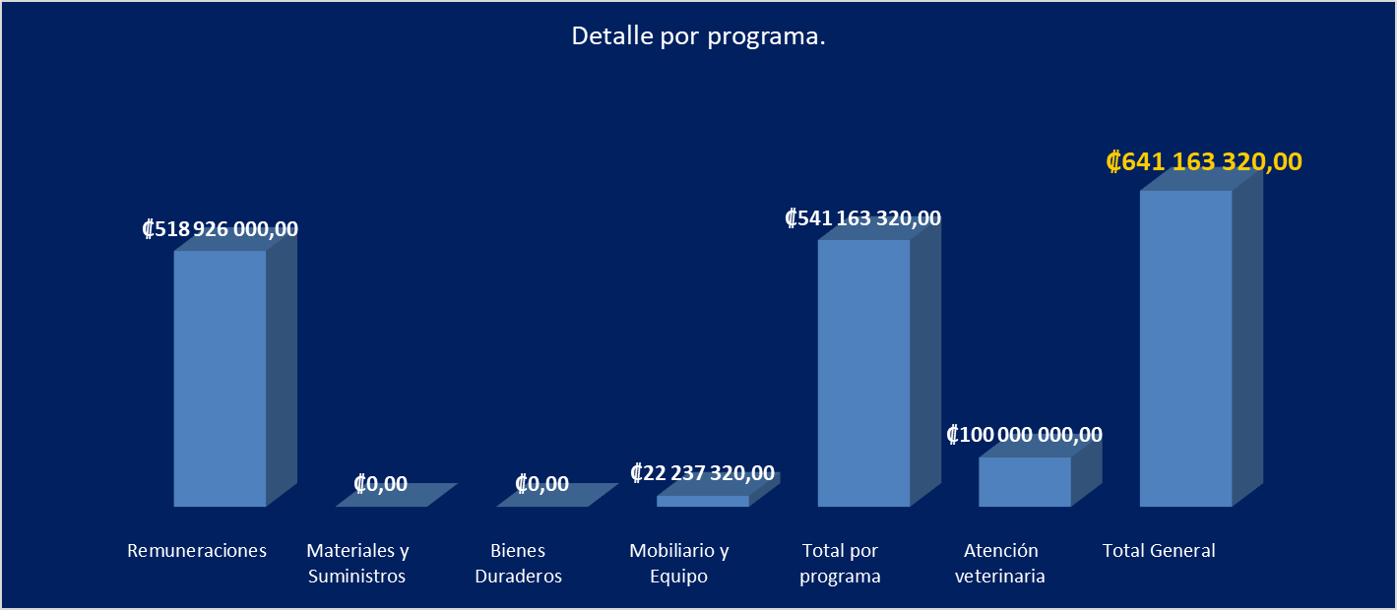

Fuente: Subproceso de Modernización Institucional, Dirección de Planificación.
Seguidamente se presentan los costos por programa.
Cuadro 2: Gasto por recurso humano para la atención de la Ley Bienestar Animal durante el 2023.
Programa 928 | Programa 926 | Total solicitado
₡483 945 000,00 | ₡34 981 000,00 | ₡518 926 000,00
Fuente: Subproceso de Modernización Institucional, Dirección de Planificación
Nota: Programas: 926 (Dirección, Administración y otros Órganos de Apoyo), 928 (Organismo Investigación Judicial).

Cuadro 3: Detalle de las remuneraciones por Recurso Humano requerido para la atención de la Ley Bienestar Animal durante el 2023.
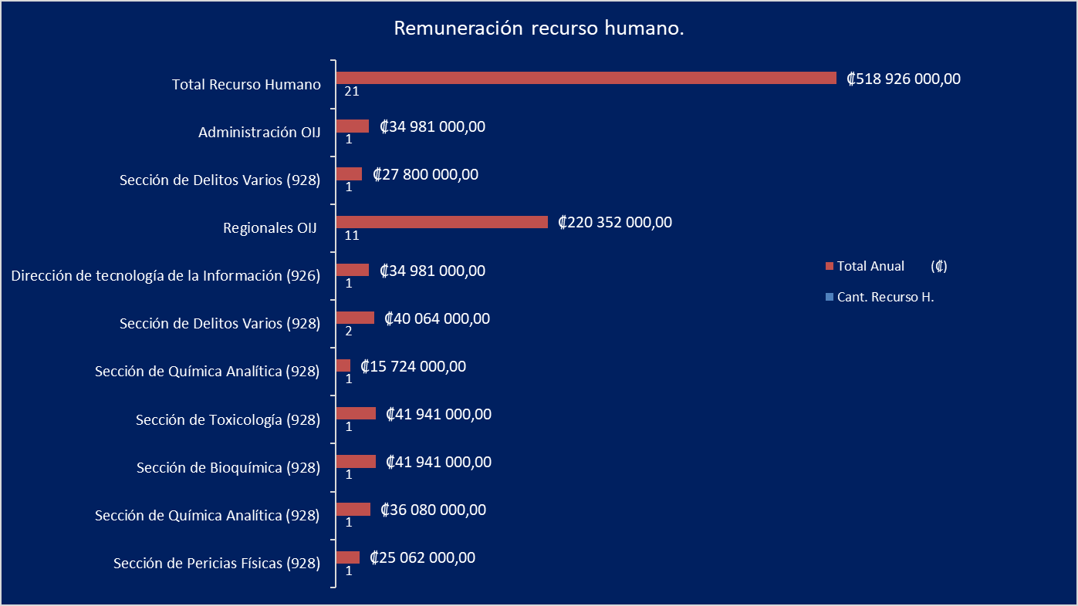
Fuente: Subproceso de Modernización Institucional, Dirección de Planificación
Cuadro 4: Gasto Variable requerido para la atención de la Ley Bienestar Animal durante el 2023.
Detalle | Programa 928 | Programa 926 | Total solicitado
Materiales y Suministros | ₡0 | ₡0 | ₡0
Bienes Duraderos | ₡0 | ₡0 | ₡0
Mobiliario y equipo | ₡21 178 400,00 | ₡1 058 920,00 | ₡22 237 320,00
Atención Veterinaria | ₡100 000 000,00 | ₡0 | ₡100 000 000,00
Total |  |  | ₡122 237 320,00
Fuente: Subproceso de Modernización Institucional, Dirección de Planificación
Nota: Programas: 926 (Dirección, Administración y otros Órganos de Apoyo), 928 (Organismo Investigación Judicial).

Programa 926 “Dirección, Administración y otros Órganos de Apoyo”
Incluye el costo de una plaza de un profesional en Informática 2 por un período de 12 meses, en condición extraordinaria, para que se avoque al desarrollo de un módulo en el Registro Judicial, para el resguardo de la información de las instituciones que representan los intereses difusos de los animales afectados por las conductas descritas (artículo 2 y 3 de la reforma de Ley 9458).
El monto requerido para recurso humano en este programa es de ₡34 981 000,00

Programa 928 “Organismo de Investigación Judicial”
- Unidad de Alerta Temprana del Departamento de Investigaciones Criminales.
Al tomar como referencia la media de denuncia que atiende mensualmente un Investigador, la cual es de ocho casos mensuales, según lo establecido por la Oficina de Planes y Operaciones y el modelo de oficina que se pretende aplicar bajo el Proyecto institucional denominado “Mejora Integral del Proceso Penal” y tomando en consideración los 162 casos a nivel nacional atendidos (2018), se necesitaría de una pareja de investigadores para su atención anual, partiendo de la premisa de que un investigador no debe atender en forma individual un caso, los cuales se ubicaran en San José, en la Unidad de Alerta Temprano de la Sección de Delitos Varios del Departamentos de Investigaciones Criminales, sin embargo de acuerdo con las reconsideraciones planteadas por el Director General del OIJ en el oficio 596-DG-2019 del 17 de mayo de 2019 y lo acordado por el Consejo Superior en su sesión 47-19, del 24 de mayo de 2019, artículo XIX, se adicionó 11 investigadores 1 para las regionales del OIJ, un jefe 1 para la sección de Delitos Varios y un profesional 2.
Cada uno de estos funcionarios, debe contar con su equipo de trabajo tal como: esposas, chaleco antibalas, gorra, camiseta, jacket, municiones y arma de fuego. Además, como parte del equipo de oficina deben contar con su respectivo escritorio, silla y una computadora para esta pareja de trabajo.
Por otro lado, como parte de equipo especializado para el trato y manejo de animales deberán contar con kenels de transporte, palos de ahorque, bozal, manga de entrenamiento, los cuales deberán ser distribuidos al menos uno en cada delegación regional, para atención de eventuales casos.
- Departamento de Ciencias Forenses.
Se estima necesario incorporar dos Peritos Judiciales 2B uno para Bioquímica y otro para Toxicología, un Perito 2 y un Técnico especializado 6 para Química Analítica y un Perito Judicial 1 para Pericias físicas, quienes se encargarán no solo de la atención y el mejoramiento en el servicio, como en capacidad de respuesta, sino en la atención de los casos que se deben atender por la Ley de Bienestar animal. Estas plazas deben contar con su respectivo escritorio, silla y una computadora.
2.1 Equipo Requerido
Para analizar las distintas pruebas, será necesaria la adquisición de un cromatógrafo de gases para no frenar los flujos de trabajo actuales en análisis de drogas y otras sustancias que habitualmente son estudiadas con dicho equipo, según criterio de Don Mauricio Chacón Hernández, jefe del Departamento de Ciencias Forenses, además se consideró que el equipo será de gran utilidad en otras investigaciones.
Se requiere un Microscopio de Comparación específicamente para el análisis balístico que eventualmente se le debe realizar a un animal que recibe uno o varios impactos de bala (una vez extraído el elemento balístico por parte de un profesional en veterinaria o alguien con la competencia). Según lo indicado por el señor Chacón Hernández, jefe del Departamento, se requiere por cuanto los casos de balística derivados de homicidios, sicariato y otros tienen colapsada la Unidad y sería imposible atender adicionalmente lo relacionado con bienestar animal (particularmente el asunto de lesiones con arma de fuego).

El monto requerido para recurso humano en este programa (928) es de ₡483 945 000,00

A continuación, se hace un desglose de los recursos pendientes de asignar en el proyecto de ley de Bienestar Animal y se destaca los que ya fueron otorgados según la sesión extraordinaria del Consejo Superior, celebrada el 30 de abril de 2021, aprobado por Corte Plena en sesión 21-21 del 1 de junio de 2021, artículo II:

Recursos Pendientes de asignar
Remuneraciones

Perito Judicial 1 | Un total de 21 plazas para un costo de  ₡518 926 000.00
Perito Judicial 2
Perito Judicial 2B
Perito Judicial 2B
Técnico Especializado 6
Investigador 1
Profesional en Informática 2
Investigador 1
Jefe de investigación 1
Mobiliario y Equipo

Programa 928 (OIJ) | Costo total de ₡21.178.400,00
Programa 926 (Adm) | Costo Total de ₡1.058.920,00
Atención veterinaria | Total de ₡100.000.000,00
Total pendientes de asignar | ₡641 163 320,00
Recursos Otorgados | Sesión en la que se otorga.
Un Cromatógrafo de gases | Sesión extraordinaria del Consejo Superior, celebrada el 30 de abril de 2021. aprobado por Corte Plena en sesión 21-21, del 1 de junio de 2021, artículo II.  Monto Total: ¢113.200.000,00
Un Microscopio de comparación

Recursos que asume el Organismo de Investigación Judicial para el 2023.
(Materiales y Suministros, Bienes duraderos)
Gorras | El total del monto que asume el Organismo de Investigación Judicial con su recurso ordinario es de ¢20.058.450,00
Camisetas
Jackets
Munición
Esposas
Chalecos Antibalas
Kenel de transporte (perros, gatos)
Pistolas

Se debe señalar que el costo total del cromatógrafo de gases y microscopio de comparación corresponden a un total de ¢113.200.000,00, dicho monto no se contempla en el análisis del presente informe, por cuanto fue incorporado al presupuesto ordinario del Poder Judicial, según sesión extraordinaria del Consejo Superior, celebrada el 30 de abril de 2021.

